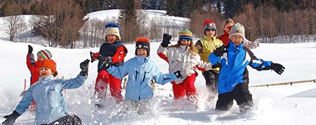

Прогулки зимой чрезвычайно полезны для детского организма.

Прогулки зимой чрезвычайно полезны для детского организма. Начиная с самого раннего возраста, малышей стоит заинтересовать прогулкой по снежку, так как зимний воздух гораздо более насыщен кислородом, чем летний, а при морозе не выживают болезнетворные бактерии, поэтому воздух становится практически стерильным. К тому же зимние прогулки благотворно влияют на здоровье ребенка, его иммунитет, так как происходит закаливание организма.
Местом для зимних прогулок могут быть парк, детские площадки и другие, удаленные от трассы, парковые зоны, где малыш может побегать, покормить птиц и так далее.
Главным условием зимних прогулок является теплая зимняя детская обувь и одежда в которой малыш будет чувствовать себя комфортно и легко. Которая будет эффективно защищать от мороза и, в тоже время, не будет стеснять движений. Однако не стоит слишком кутать малыша, так как он может сначала вспотеть, а, когда одежда остынет – замерзнуть, это неизбежно приведет к заболеванию. Существует истина: «зимой на ребенка нужно одевать на одну одежду больше, чем на взрослого, а летом - на одну одежду меньше».

Длительность зимних прогулок с ребенком зависит от возраста и от состояния погоды: если на улице не слишком морозная, солнечная погода, то максимальное время пребывания может составлять 4-5 часов, если же погода сырая либо слишком холодная, ветреная, то достаточно будет двух часов (лучше всего по часу два раза).

Несколько идей для зимней прогулки с ребенком
1. Лепим снеговика(любимое животное, персонаж из книги). Попробуйте слепить целое семейство снеговиков, а может быть даже самих себя.
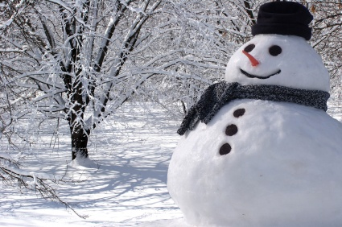
2.Экспериментируем с мыльными пузырями. Покажите ребёнку, что на холоде мыльный пузырь лопнет, не так легко, как в тепле.
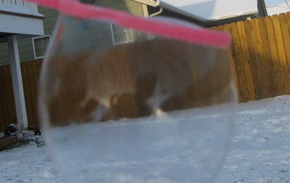
3.Гонки на санках. Используя санки как транспортное средство, можно устроить целое соревнование с другими родителями и постараться придти к финишу первыми.
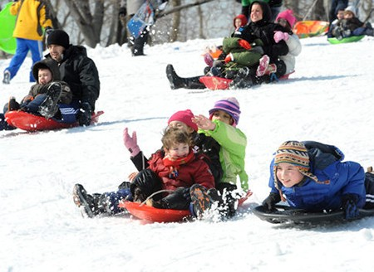
4.Битва снежками. Соорудите небольшие оборонительные укрепления и разбейтесь на команды (например, родители-дети; мальчики-девочки). Эта активная игра не позволит замёрзнуть ни детям, ни родителям.
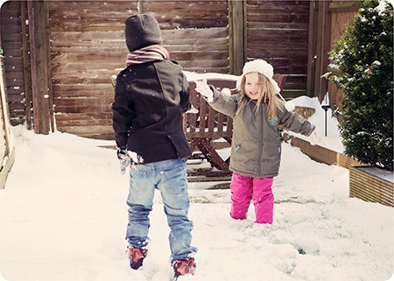
5.Бег с препятствиями. Это очень полезно для развития координации. Сделайте препятствия из снега. Главное, чтобы они были невысокими, иначе ребёнку будет сложно справиться с ними в верхней одежде.
6. Прихватите с собой на прогулку хлеб, орешки, семечки и покормите птиц или белочек в парке.
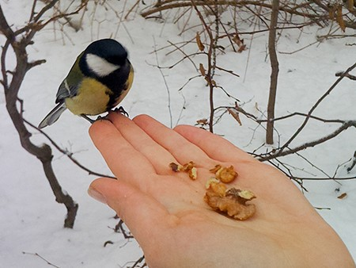
7. На льду поиграйте в «ледяные дорожки». Нужно просто идти по льду и катить малыша по ледяной дорожке, взяв за руки. Это хорошая тренировка для вестибулярного аппарата.
8. Игра на меткость: слепите снежные куличи, и с расстояния постарайтесь сбить их снежками.
Берегите своих детей, закаляйте, помните, что прогулки в любое время года — всегда хороши, полезны для здоровья ваших детей и вас самих!

